**Регистрация пользователя в системе**

Открываем любой браузер, который установлен на компьютере. В адресной строке браузера вводим адрес сервера: **fois.имя_домена.ru**. Впервые входя на сайт портала, пользователь видит окно авторизации (рисунок 1.). Если пользователь регистрировался ранее и обладает персональным логином и паролем, то он может ввести их и войти в задачу. Включение галочки «Запомнить меня» позволяет пропустить авторизацию при следующем входе.

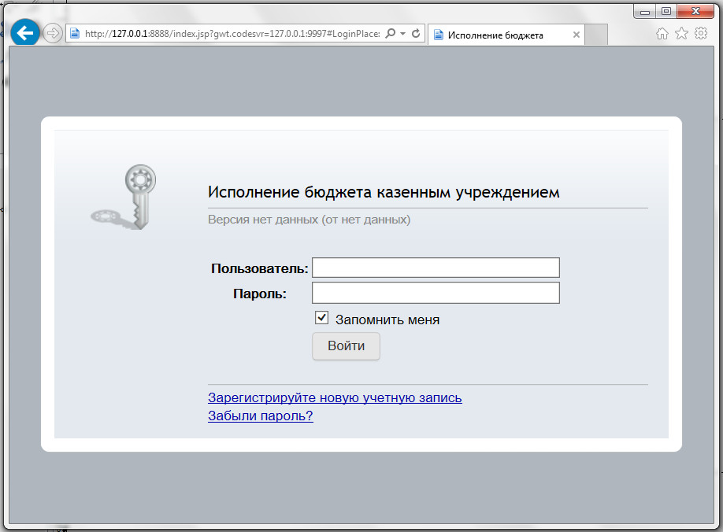

Рисунок 1

Рассмотрим случай, когда регистрация ещё не производилась и пользователь не получал персональный логин и пароль. Для того чтобы получить реквизиты для входа, необходимо перейти по ссылке:

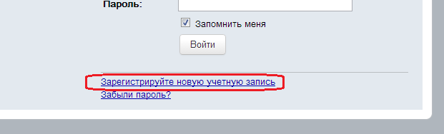

Рисунок 2

В результате перехода пользователь попадает на страницу регистрации. Для того чтобы зарегистрироваться, необходимо заполнить все поля, отмеченные звездочкой «*».

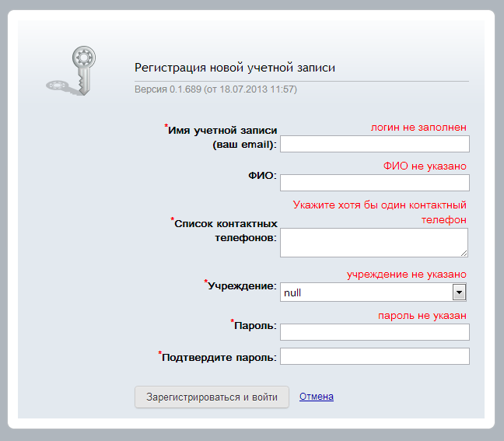

Рисунок 3

В поле “Имя учетной записи” необходимо указать ваш действительный адрес электронной почты (email), с которого ранее отправлялись «Отчеты о состоянии лицевого счета» на адрес ГРБС.

Такое требование необходимо для того, чтобы программа могла сверить введенный адрес электронной почты с адресом, который хранится в базе данных ГРБС.



Рисунок 4

В поле ФИО требуется указать своё ФИО полностью :

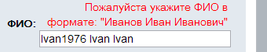

Рисунок 5

Если понадобиться уточнить какие-то данные по вашему Плану, то вышестоящие учреждения смогут к вам обратиться, используя эти ФИО.

Поле контактных телефонов допускает ввод любых номеров, в том числе добавочных. Можно указывать телефоны через запятую. Необходимо указать хотя бы один номер телефона для связи с вами, в случае необходимости уточнения данных по вашему Плану.



Рисунок 6

Укажите ваше учреждение, выбрав его из списка:

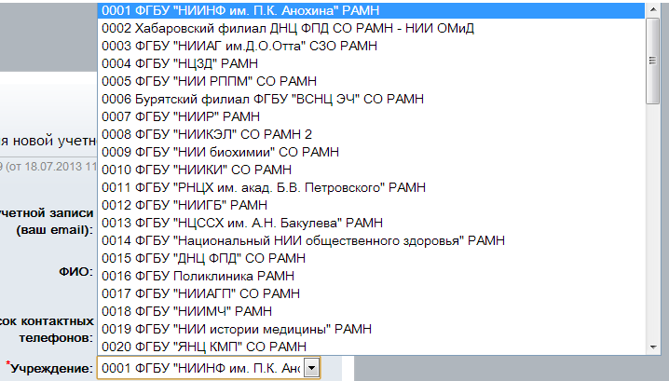

Рисунок 7

Ваш пароль должен состоять как минимум из 6 символов.

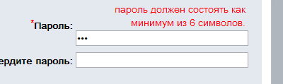

Рисунок 8

Укажите пароль и повторите его же, чтобы убедиться, что вы не ошиблись при вводе пароля в первое поле и введённый вами пароль действительно то что вы хотели ввести.

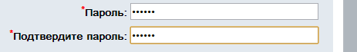

Рисунок 9

Если пароль и его повторение не совпадают, то появится предупреждение:

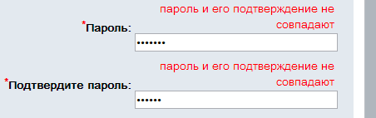

Рисунок 10

Если все поля заполнены правильно и предупреждений об ошибках заполнения нет, можно нажать “Зарегистрироваться и войти ”:



Рисунок 11

Если адрес электронной почты совпадает с адресом, учтенному по вашему учреждению, хранящемуся в базе данных ГРБС произойдет регистрация и на указанный вами при регистрации адрес электронной почты будет выслано активационное письмо для подтверждения, что этот email вам доступен.

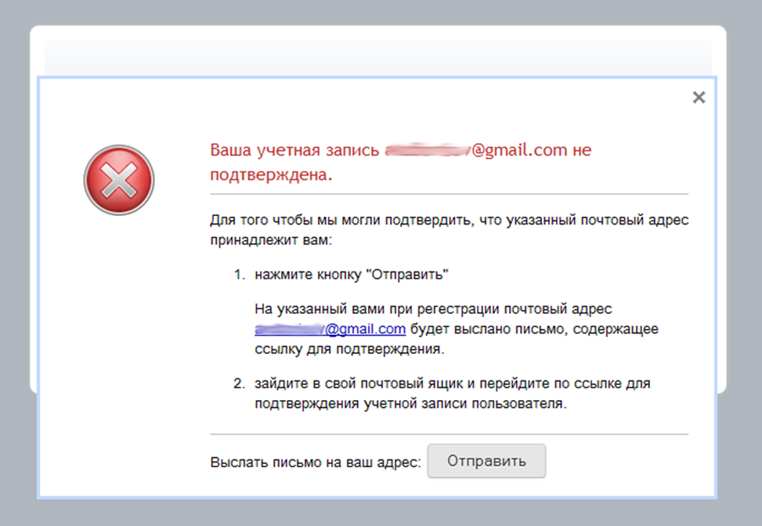

Рисунок 12

После нажатия на кнопку “Отправить”, появиться сообщение:

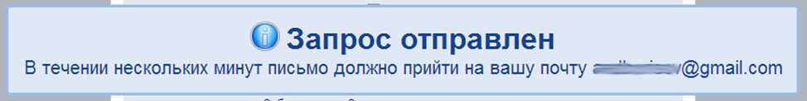

Рисунок 13

Если спустя 5 минут письмо не появилось во Входящих, пожалуйста, проверьте папку Спам.



Рисунок 14

Для завершения регистрации нужно войти в вашу почту, открыть полученное письмо. В письме есть единственная кнопка “Активировать”.

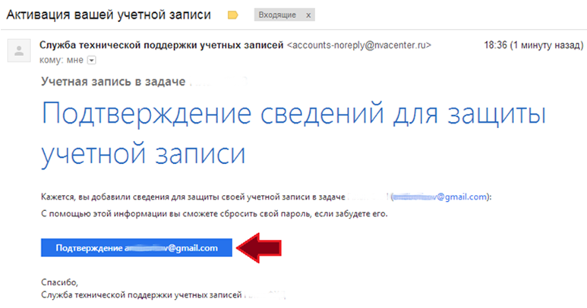

Рисунок 15

Нажатие на эту кнопку подтвердит серверу, что этому email можно доверять, и сервер вас перенаправит на портал:

**Загрузка файлов из ФК.**

При успешном входе откроется главная страница. На ней отображается сводная информация о бюджетной росписи учреждения (Рис.16). Для загрузки документов, воспользуемся кнопкой «Загрузка файлов из ФК».

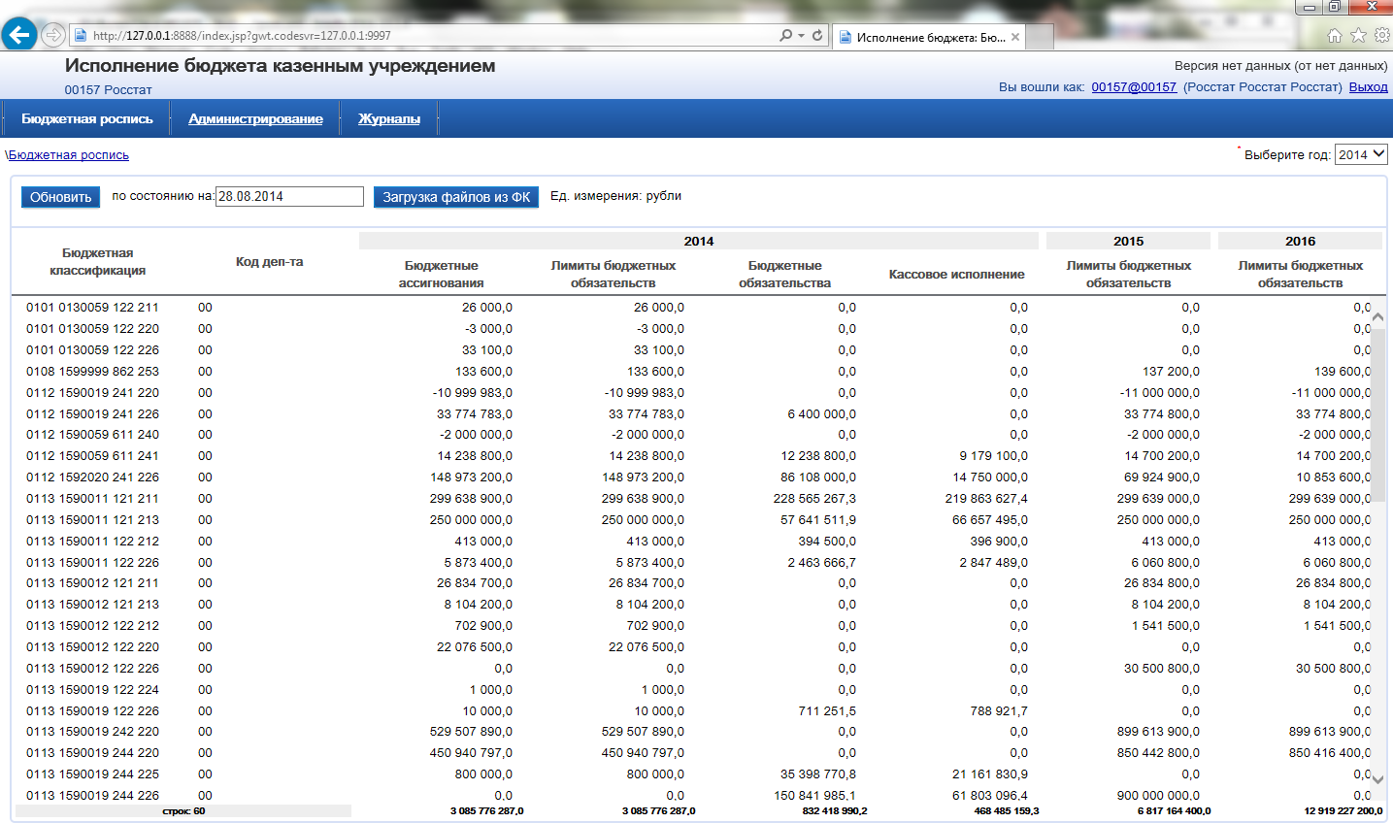

Рисунок 16

Откроется страница с информацией о загруженных отчетах, поступивших из Федерального Казначейства (Рис.17). С помощью фильтра «На дату» можно быстро получить перечень отчетов на указанную регламентную дату. С помощью фильтра «По дату» можно получить перечень отчетов с 1 января и по указанную дату. Указав две даты в полях «За период» можно получить перечень отчетов, регламентная дата которых попадает в заданный интервал.

Для того чтобы загрузить новый отчет, нажимаем кнопку «Выберите файл для загрузки».

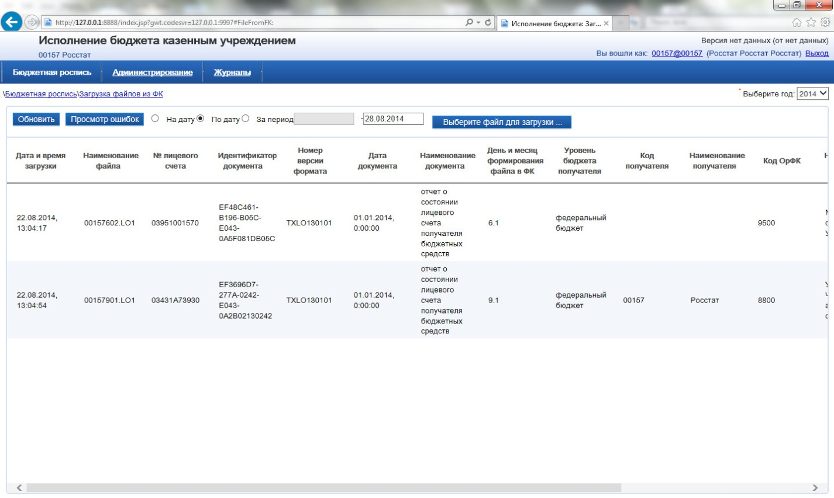

Рисунок 17

В открывшемся диалоге «Выбор файла» указываем необходимый файл (Рис. 18) и нажимаем кнопку «Открыть». В случае успешной загрузки, страница просигнализирует сообщением: 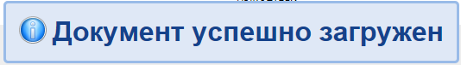. И в списке появится новая строка с информацией о документе.

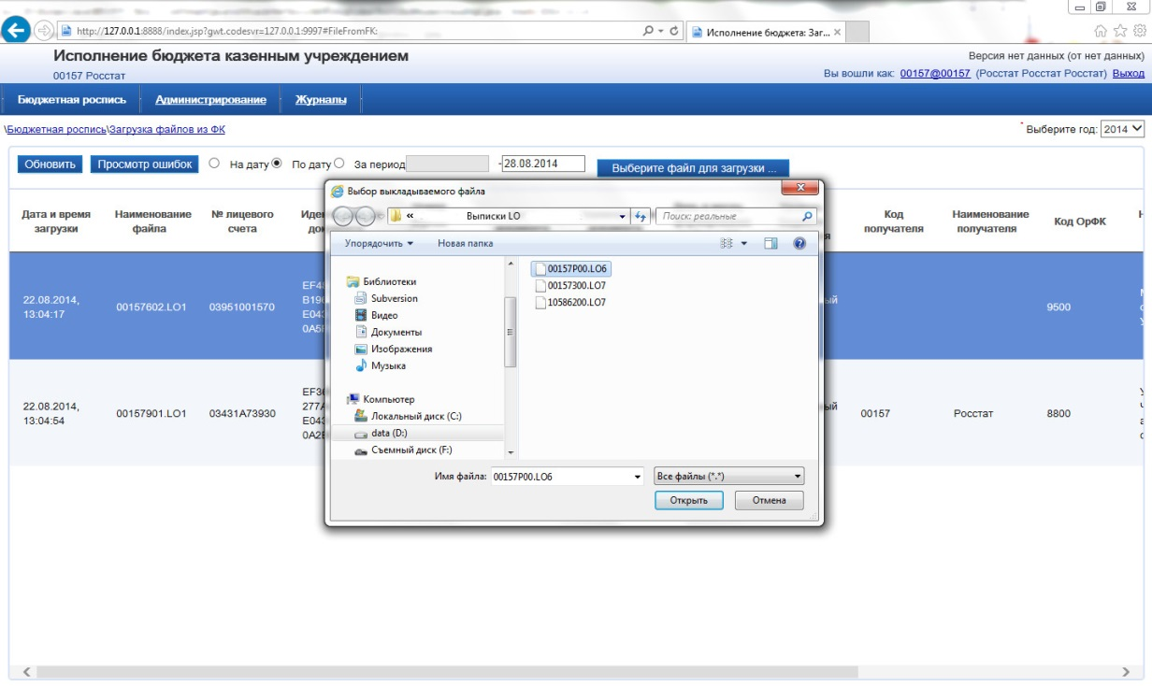

Рисунок 18

Для проверки загруженного отчета, необходимо перейти на строку с документом и нажать кнопку «Просмотр ошибок» или по ней сделать двойной щелчок левой клавишей мыши. Откроется страница с ошибками (такое случается) (Рис. 19).

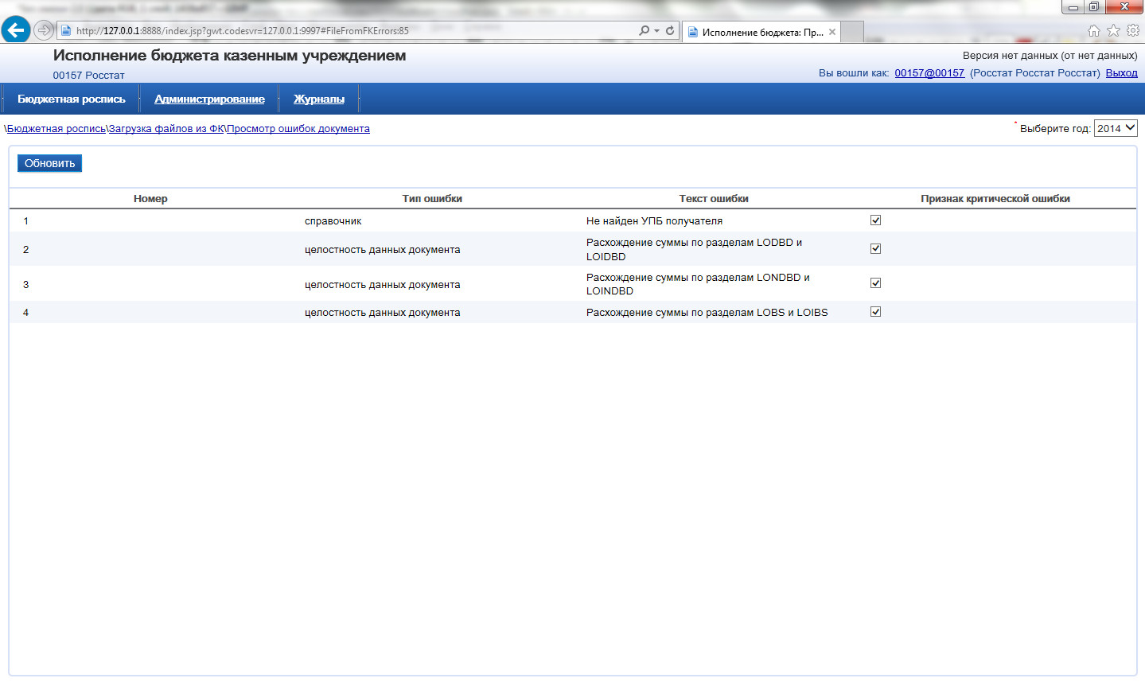

Рисунок 19

Иногда (после обновления новой версии) возникают ошибки при заходе на сайт из за того, что браузер запомнил у себя в кеше  старую версию. Для исправления этой проблемы, достаточно почистить кеш бразуера. Горячие клавиши (работают во всех браузерах) **Ctrl + Shift + Del** (Выбрать галочкой очистку кеша (cashe), в хроме это "Изображение и другие файлы сохраненные в кеше" ) и перезагрузить страницу.